Dzień dobry Państwu.
Przed nami kolejny tydzień społecznej kwarantanny, w związku z tym chciałabym przedstawić Państwu propozycje działań i zabaw na najbliższe dni. Sugeruję, aby wykonanie zadań rozłożyć na cały dzień. W ten sposób dzieci nie zmęczą się i będą miały „przerywniki” w zabawach dowolnych, dzięki czemu nie będzie im się nudziło.
Znajdą się tu między innymi karty pracy do druku i pomysły na prace plastyczne. Jeśli nie macie dostępu do drukarki proszę pominąć te elementy. Jeśli nie macie materiałów plastycznych podanych w opisie, można zastąpić je tym, co jest w domu. Proszę nie wybierać się na zakupy tylko po to, żeby nabyć potrzebne materiały. Propozycje mają na celu rozwijanie zdolności i umiejętności dzieci, jednak nie mogą narażać Państwa na niepotrzebne zagrożenie, wynikające z wychodzenia z domu.
Pozdrawiam,
Małgorzata Czylkowska

Zabawy ruchowe przy muzyce na ten tydzień- „Tuptaj średniaczku”. UWAGA!!! W zabawie oprócz dziecka powinien uczestniczyć przynajmniej jeszcze jeden członek rodziny.
Adres strony internetowej z zabawami:
https://www.youtube.com/watch?v=bZnfkuZMQ9Q&feature=youtu.be&fbclid=IwAR0m-tdxA8mES4vHm-YILsZb9BX9r2S0w9XuQshYvsxub36qPZJ522lssVM

30.03.2020 – PONIEDZIAŁEK

1. Zabawy ruchowe „Tuptaj średniaczku”.
2. Rozwiązywanie zagadek na temat zjawisk atmosferycznych charakterystycznych dla marcowej pogody. Rodzic czyta zagadkę, dziecko odgaduje.

• Widzisz je we dnie, nie widzisz w nocy. Zimą grzeje słabo, latem z całej mocy. SŁOŃCE

• Jaka to pierzynka biała, nie z pierza, ale z wody powstała? Płynie po niebie, znasz ją i wiesz, że gdy jest ciemna będzie z niej padał deszcz. CHMURA

• Gdy spadnie po raz pierwszy, świat robi się bielszy. Wyciągamy narty, sanki, dzieci lepić chcą bałwanki. ŚNIEG

• Kropelki wody na głowy padają. Wszyscy przed nimi pod dach uciekają. DESZCZ

• Jasny zygzak na ciemnym niebie, Może podczas burzy przestraszyć i ciebie! PIORUN, BŁYSKAWICA

• Szumi, gwiżdże, czasem gna. Skąd i dokąd? Kto go zna? Dmucha, szarpie, czasem rwie. Po co? Za co? Kto go wie? WIATR

3. "Moja ulubiona pora roku"- praca plastyczna
Do wykonania pracy można wykorzystać: kartki, farby, kredki, papier kolorowy, klej, nożyczki itp. Dzieci wybierają ulubione techniki plastyczne: rysowanie, malowanie, wycinanie, wydzieranie i przedstawiają za pomocą prac plastycznych swoją ulubioną porę roku. Dzieci utrwalają nazwy pór roku i ich charakterystykę.

4. Ćwiczenia oddechowe mające na celu pogłębienie oddechu, rozruszanie przepony, wydłużenie fazy oddechowej.
Dzieci dostają kartkę papieru i dmuchają w nią.
– Wyobraźcie sobie, że jesteście marcowym wiatrem, który wieje raz bardzo delikatnie, to znów bardzo mocno, a chwilami wiatru nie ma wcale.

5. Zabawa „Kolory”. Do zabawy w kolory potrzebne będzie kolorowe koło (można wydrukować lub rodzic może zrobić je razem z dzieckiem) oraz kolorowe klamerki. Rodzic głośno wypowiadamy dany kolor przykładowo -czerwony, a dziecko przypina klamerkę odpowiedniego koloru do czerwonego pola. Jeżeli nie macie kolorowych klamerek, pomijamy polecenie, że ma to być klamerka w danym kolorze i prosimy aby dziecko przypięło klamerkę do odpowiedniego koloru. Oprócz nauki kolorów, uczymy dziecko spostrzegawczości i trenujemy małą motorykę.

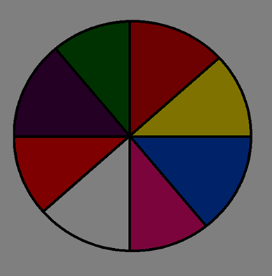

6. Wykonaj kartę pracy (jeśli nie macie drukarki, a chcecie zrobić zananie, rodzic może samodzielnie narysować kartę pracy)
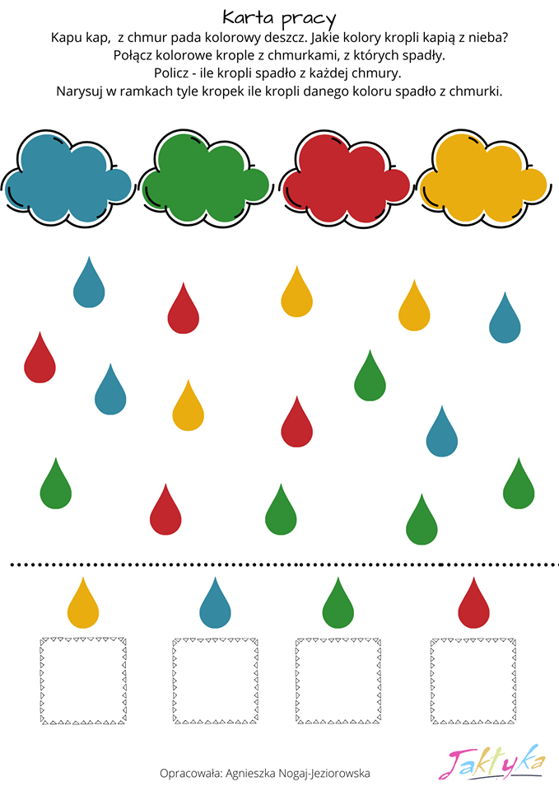
Propozycja wspólnego spędzania czasu:

Zdrowe ciasteczka owsiane do przygotowania razem z dzieckiem
Przepis:
Składniki
2 jajka
2,5 łyżki żurawiny
2,5 łyżki rodzynek
2 łyżki pestek słonecznika
1 łyżeczka proszku do pieczenia
1,5 szklanki płatków owsianych
2 łyżki mąki pszennej
3 duże łyżki miodu
0,5 kostki miękkiego masła

Przygotowanie
Wszystkie składniki przesypać do dużej miski. Całość dokładnie mieszamy. Na blaszce układamy ciastka i pieczemy w nagrzanym piekarniku do 180st C ok 15 min.
Źródło- filmik z instrukcją:
https://www.facebook.com/378068466170808/videos/212986813149550/

31.03.2020- WTOREK

1. Zabawy ruchowe „Tuptaj średniaczku”.
2. Dyktando rysunkowe- potrzebne: (kartka, kredki).
A teraz słuchaj uważnie…
Na środku kartki narysuj dom. Po jednej stronie domu narysuj trzy drzewa. Po drugiej stronie domu narysuj, płot. Przed domem, narysuj drogę prowadzącą do niego. Nad domem w jednym górnym rogu kartki, narysuj wesołe słońce. Obok słońca narysuj trzy chmurki z których pada deszcz.

3. Mamo, tato baw się z nami. Zbuduj ,,Tor z przeszkodami”, możemy użyć: poduszek, pluszaków, krzesła, klocków, pojemników, kartonów itp.) .
Na drodze którą musimy pokonać zbuduj ,,Tor przeszkód”, następnie zmierz się z tymi przeszkodami. Udanej zabawy!

4. Wykonaj portret Pani Wiosny- technika dowolna.

5. Zabawy z wierszem, rytmizowanie tekstu, wypowiadanie z różną intonacją, wesoło- smutno, głośno- cicho. Ćwiczymy pamięć poprzez zapamiętywanie tekstu.
,,Marcowe słoneczko” Czesław Janczarski
Jakie dziś jest niebo?
Błękitne...
Różowe...
Kto je tak maluje?
Słoneczko marcowe.
Kapie z sopli woda
i śnieg znika z łąki.
Słońce
dzisiaj robi
wiosenne porządki.

6. Wykonaj karty pracy ( zamiast polecenia „podziel na sylaby” można użyć „wyklaszcz”)
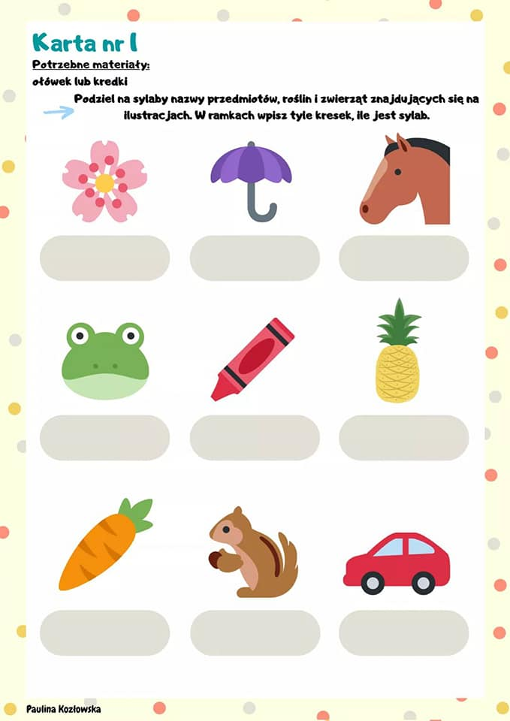

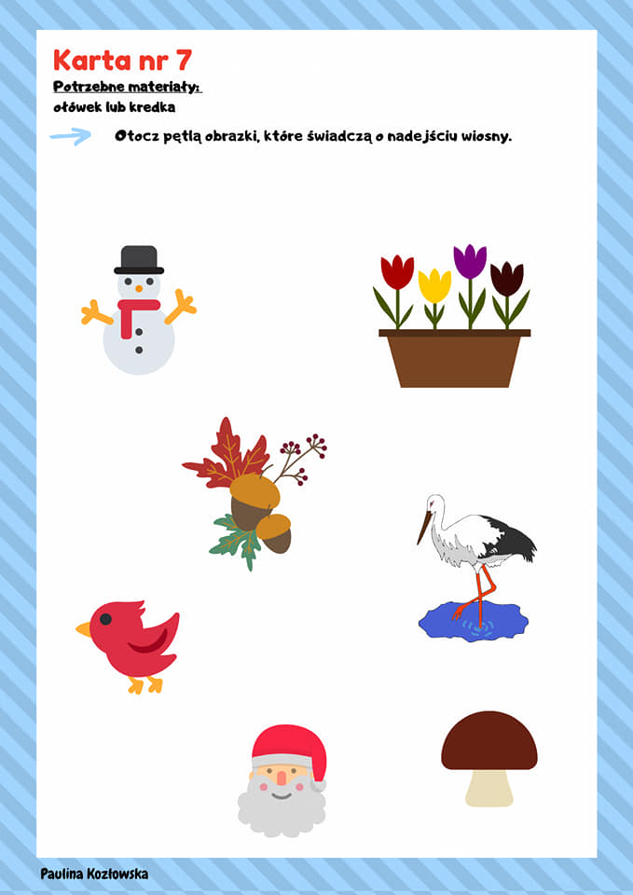

Propozycja wspólnego spędzania czasu:

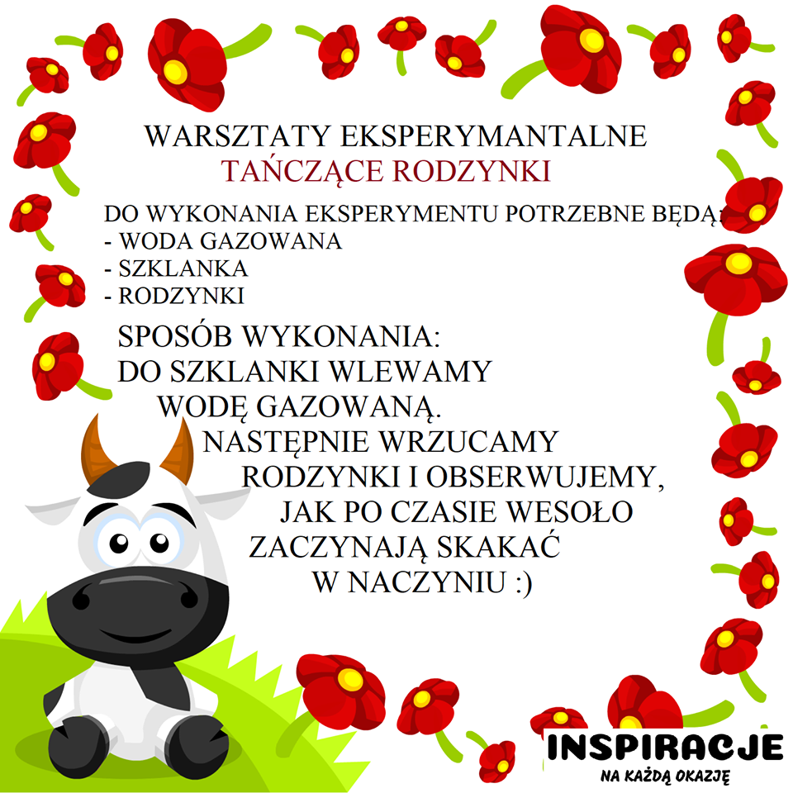

01.04.2020 – ŚRODA

1. Zabawy ruchowe „Tuptaj średniaczku”.

2. Zaprojektuj sukienkę dla PANI WIOSNY. Narysuj sukienkę ( albo poproś rodzica żeby narysował ci jej kontur) a potem ozdób ją w jaki sposób chcesz. Możesz użyć do ozdoby wszystkiego na co masz ochotę ( mazaków, kredek, farby, plasteliny, skrawków materiału, kolorowego papieru, bibuły). Przykładowy szablon:
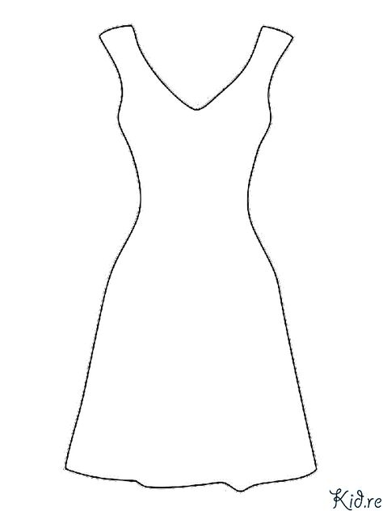
3. Zbuduj gniazdko z poduszek i koców. Wyobraź sobie że jesteś małym ptaszkiem. Teraz twoim domkiem jest gniazdko. Jeśli z niego wychodzisz poruszasz się na paluszkach i machasz skrzydełkami (rączkami) wydając odgłosy ulubionego ptaszka. Do zabawy można dołączyć linię melodyczną. Kiedy gra muzyka wyskakujesz z gniazdka i poruszasz się jak ptaszek a kiedy muzyka cichnie wracasz do gniazdka.
4. Taniec. Wymyśl taniec samemu lub wspólnie z innym członkami rodziny do wiosennej piosenki JESTEM WIOSNA tutaj jest do niej link
https://www.youtube.com/watch?v=EDdGL1jxCdU

5. Opowieść ruchowa „Wiosna”. Jedna osoba opowiada opowieść o wiośnie inni członkowie rodziny pokazują tą opowieść ruchem
WIOSNA WYCHODZI NA SPACER – kładziemy ręce na biodra i maszerujemy w miejscu.
KIEDY DOTYKA ZIEMI, TOPNIEJE ŚNIEG I POJAWIAJĄ SIĘ KWIATY – wykonujemy przysiad dotykając dłońmi dywanu.
TROCHĘ SIĘ ZMĘCZYŁA. PRZYSIADŁA NA STARYM PNIU DRZEWA I POSTANOWIŁA ODPOCZĄĆ- kładziemy się na pleckach, wciągamy powietrze nosem wypuszczamy ustami.
KONIEC TEGO ODPOCZYNKU, MUSZĘ WYCZAROWAĆ LIŚCIE NA DRZEWACH I ZAPROSIĆ DO NICH PTAKI- wstajemy, wykonujemy podskoki, obroty, wyciągamy ręce w górę.
PTAKI PIĘKNIE SPIEWAJA I WIOSENNY WIETRZYK WIEJE- pozostajemy w pozycji stojącej, kołysząc rękami w dowolnym kierunku, równocześnie naśladujemy szum drzew.
CZAS ŻEBY POLATAĆ Z MOTYLKAMI – zamieniamy się w motylki i odfruwamy.

6. Wykonaj karty pracy
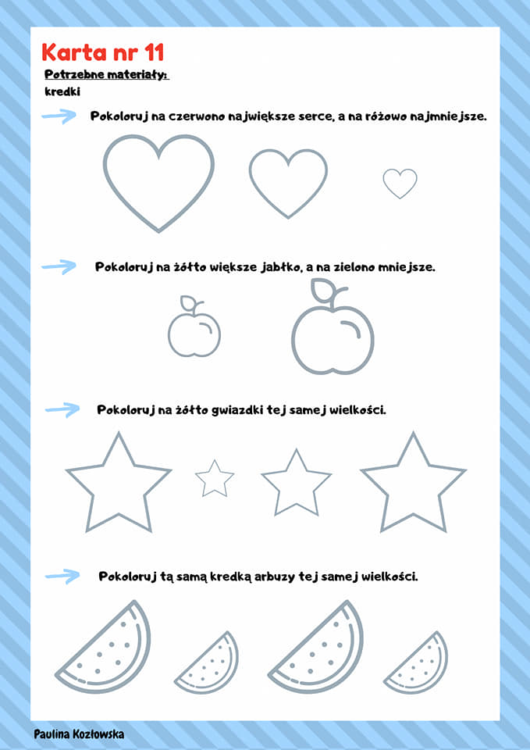

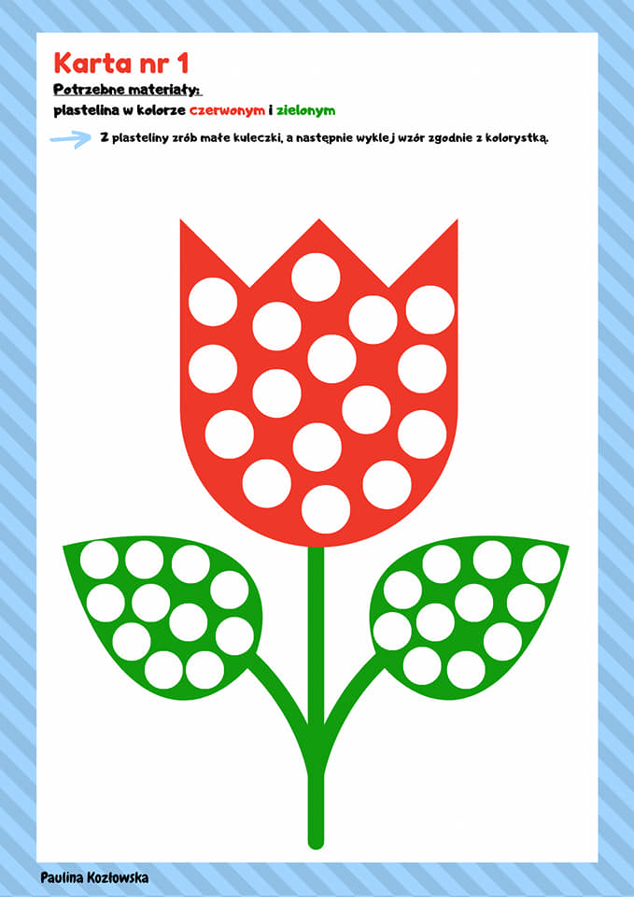

Propozycja wspólnego spędzania czasu:
Opis i zabawa pochodzą ze strony www.dzieckiembadz.pl
„Poszukiwanie skarbów we własnych domach!” Dorośli rzecz jasna mogą pomagać, ale lepiej dla nich będzie jeśli wykorzystają ten kwadrans przeznaczony na zabawę dla swoich własnych potrzeb czy wykonania pracy zdalnej ;)

Poniżej zamieszczam dwie listy- jedną uzupełnioną różnymi propozycjami, a drugą do samodzielnego uzupełnienia.

W przypadku, gdy nie macie dostępu do drukarki, możecie obiekty do odnalezienia zapisać lub narysować na kartce. Miło, jeśli na znalazcę będzie czekała jakaś sympatyczna nagroda, np. ogromny przytulas lub ulubiona aktywność. Przy każdym obiekcie znajduje się budka, w której dziecko rysuje krzyżyk, jeśli odnajdzie któryś ze skarbów. Zamiast cyfr możemy dziecku narysować kółeczka lub kreski aby mogło samodzielnie policzyć ile musi znaleźć danych przedmiotów.
Zabawę można utrudnić, np. poprzez dokładnie wyznaczenie czasu, w którym skarby muszą zostać znalezione.

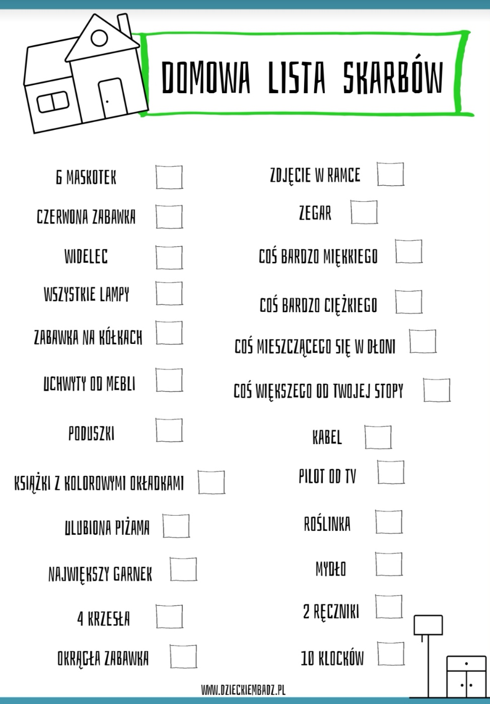

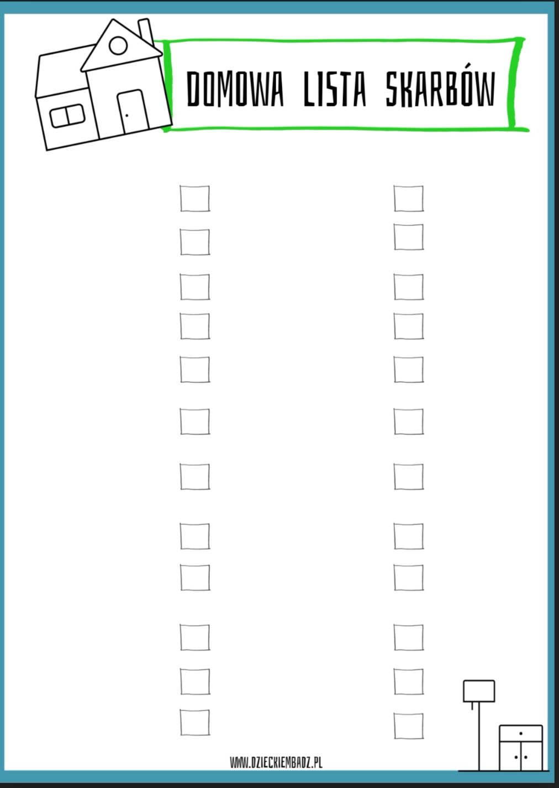

02.04.2020 – CZWARTEK

1. Zabawy ruchowe „Tuptaj średniaczku”.
2. Zabawa oddechowa. Na początku wiosny może trafić się jeszcze bardzo chłodny dzień, a nawet śnieg, dlatego żeby ,,zaczarować” pogodę ,,przeganiamy” śnieg. Potrzebny jest kawałek podłogi i kilka płatków kosmetycznych lub kawałków waty. Dziecko kładzie się na podłodze, na której leżą ,,płatki śniegu” i stara się na nie dmuchać, żeby przesuwały się. Wyznaczamy miejsce, do którego muszą dotrzeć ,,płatki śniegu”.
3. Zabawa ruchowa. Dziecko spaceruje po dywanie, na umówiony sygnał, np. klaśnięcie jak najszybciej siada w siadzie skrzyżnym, staje na jednej nodze, kładzie się na brzuchu itp.
4. Poobserwuj chmury na niebie. Mają one bardzo ciekawe kształty, czasami coś nam przypominają. Spróbuj narysować takie chmury o ciekawych kształtach.

5. Wykonaj karty pracy
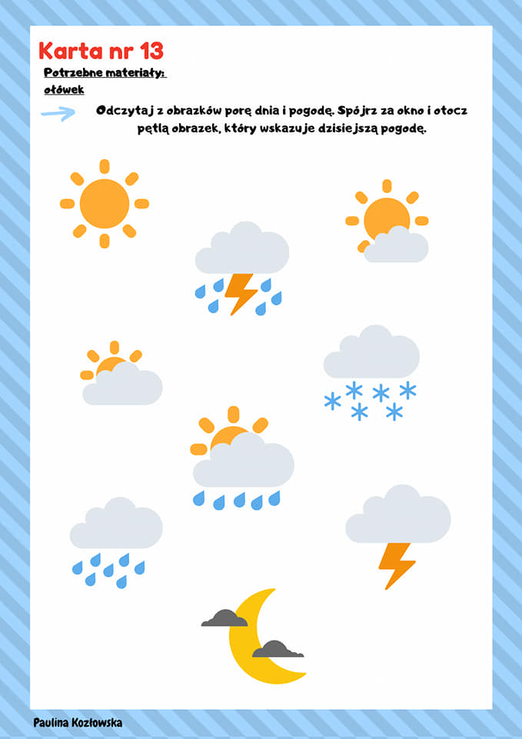

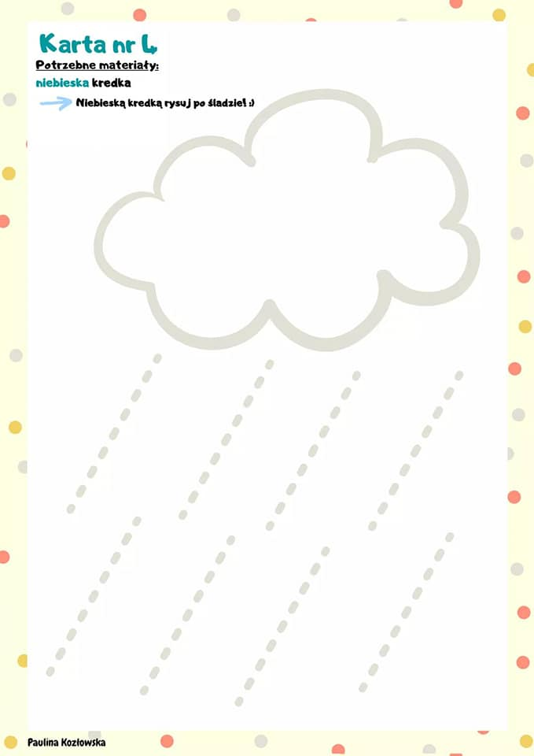

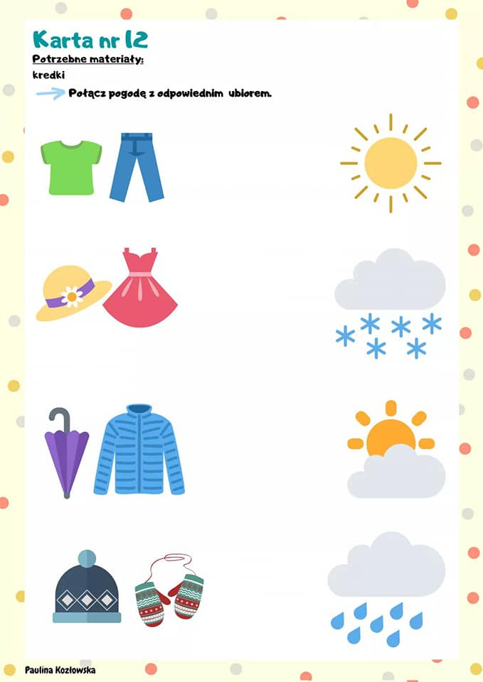

Propozycja wspólnego spędzania czasu:

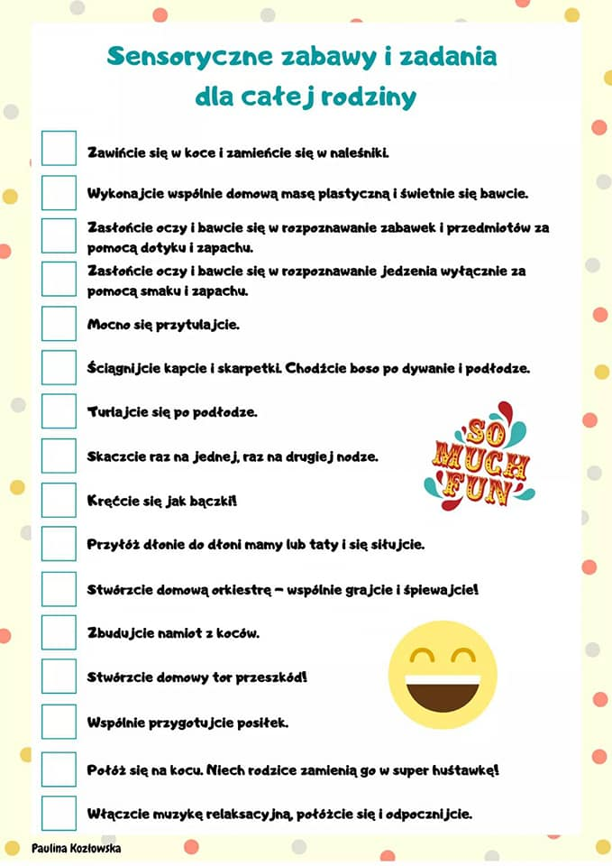

03.04.2020 – PIĄTEK (zadania można realizować przez cały weekend)

1. Zabawy ruchowe „Tuptaj średniaczku”.
2. Piosenka „Jestem wiosna”. Pamiętasz piosenkę, przy której tańczyłeś w środę? Chciałabym, abyś dzisiaj nauczył się pięknie śpiewać tą piosenkę.
Poniżej zamieszczam link do tej piosenki na YouTube oraz tekst dla rodziców
https://www.youtube.com/watch?v=EDdGL1jxCdU
Idę, idę, idę prosto do was.
Idę, idę, słońce niosę wam.
Wszystkie śniegi stopię,
Zazielenię wszystkie lasy,
Fiołki oraz bratki,
Patrzcie, dla was mam

Ref. Wiosna, wiosna, jestem wiosna.
Patrzcie, jaką piękną suknię mam.
Wiosna, wiosna, jestem wiosna.
Najpiękniejsza z wszystkich dam. x2

Wszędzie zieleń, czerwień, złoto, błękit.
Oczy kwiatów w słońce patrzą już.
Cieszcie się wraz ze mną.
Podziwiajcie mą pogodę.
Chodźcie do mnie wszyscy,
Zaśpiewajmy znów.

3. Zadania matematyczne. Doskonalimy umiejętność przeliczania w zakresie 5. Utrwalamy pojęcie więcej o 1. Ćwiczymy pamięć.
- Zadanie 1. Potrzebujemy: 15 klocków i 5 obręczy
Układamy na dywanie 5 obręczy ( można je zrobić ze wstążeczki, włóczki itp.). Do pierwszej wkładamy 1 klocek, do drugiej wkładamy 2 klocki. Pozostałe 3 obręcze zostawiamy puste.
Polecenie dla dziecka
Ile klocków jest w pierwszej pętli? Ile klocków jest w drugiej pętli? W każdej kolejnej pętli połóż o jeden klocek więcej.

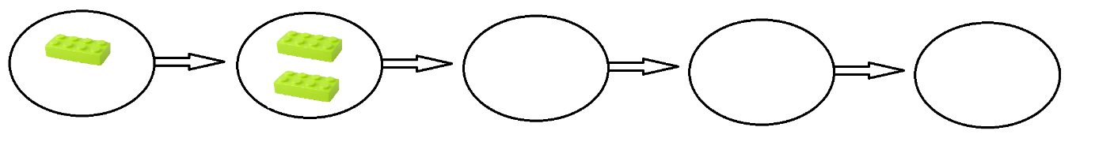

- Zadanie 2.
Policz ile klocków jest w kolejnych polach. Zamknij oczy i przypomnij sobie, ile klocków było w każdym polu.

4. Zabawa ruchowo - naśladowcza z partnerem "Zrób to co ja". Pokaż partnerowi dwa, trzy (lub więcej) ruchy np. podskok, przysiad, klaśnięcie w dłonie. Osoba z którą ćwiczysz musi je zapamiętać i powtórzyć w takiej samej kolejności.

5. Wykonaj tęczę z kolorowego papieru ( jeśli nie masz, możesz pokolorować białą kartkę kredkami, lub pomalować farbami).
Potrzebne będą: klej, nożyczki, biała kartka na chmurki, kartka w dowolnym kolorze jako podstawa pracy, 7 pasków papieru (równej szerokości i długości, w kolorach tęczy).
Rodzic rysuje paski i chmurki, dziecko wycina (w miarę potrzeb pomagamy dziecku- rodzic wycina chmurki, dziecko paski)
Poniżej zamieszczam instrukcję jak należy wykonać pracę.

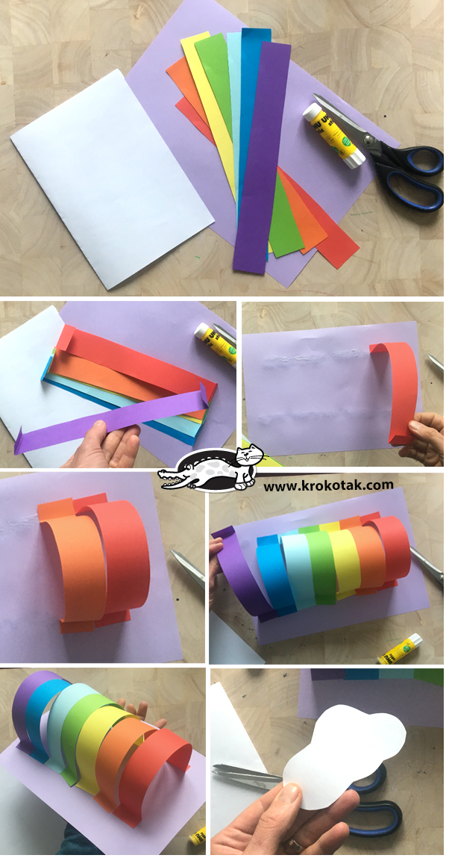

6. Wykonaj karty pracy
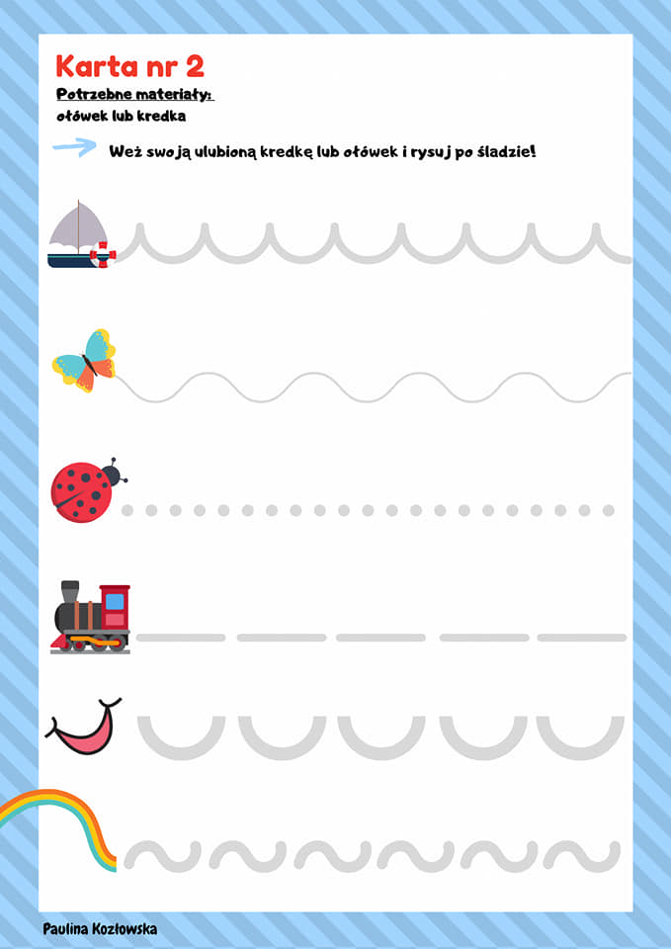
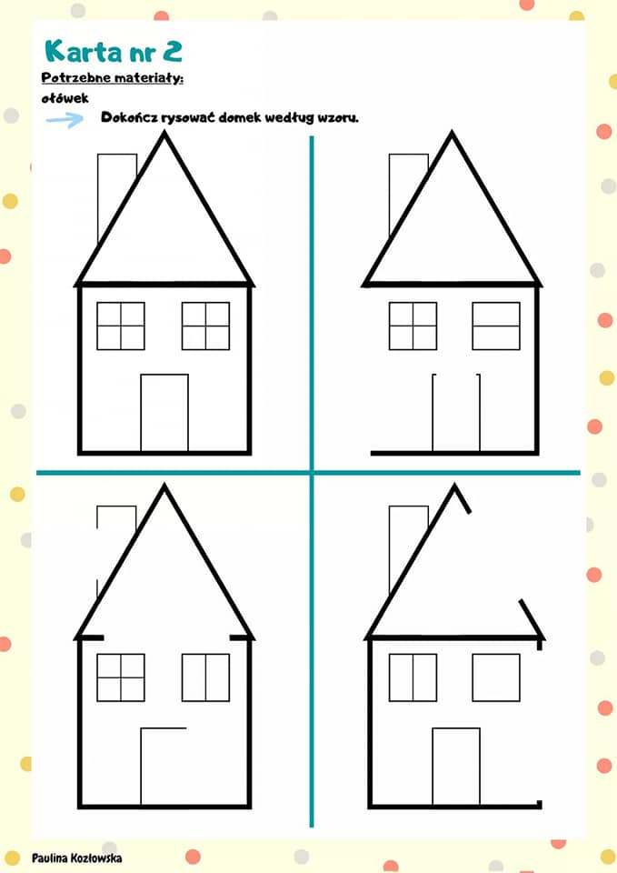

Propozycja wspólnego spędzania czasu: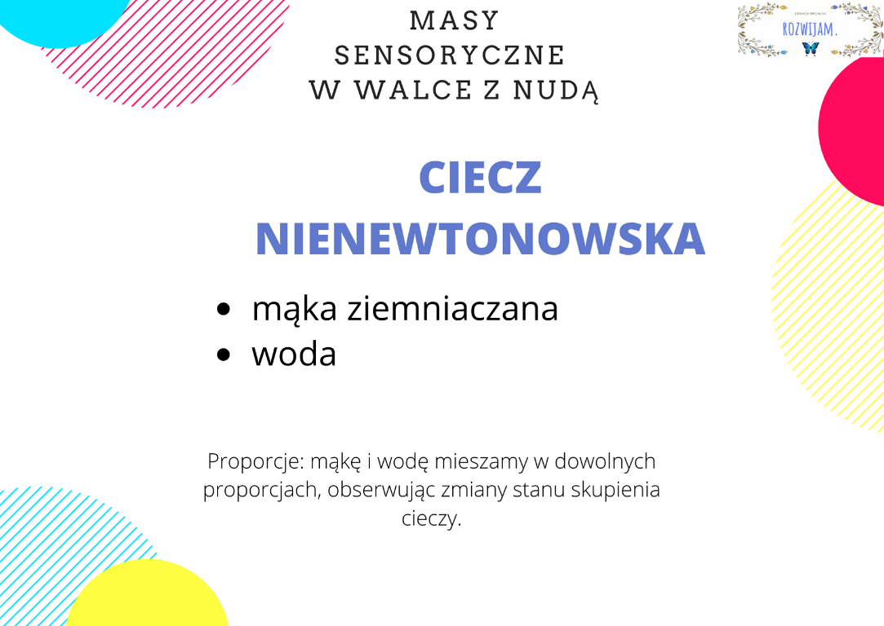
Zdjęcia i opis ze strony: https://ronja.pl/ciecz-nienewtonowska/
Wszyscy wiemy, że wyróżniamy 3 stany skupienia materii: stały, ciekły i gazowy.
Okazuje się, że jest coś pomiędzy! Ciecz nienewtonowska, to substancja, która czasem zachowuje się jak ciało stałe, a czasem jak ciecz. A wszystko dlatego, że nie spełnia hydrodynamicznego prawa Newtona.
Ciecz nienewtonowska zachowuje się jak ciało stałe, gdy dostarczamy jej energii. Kiedy wobec takiej cieczy użyjemy siły (na przykład uderzając w jej powierzchnię), kiedy nasze ruchy są odpowiednio szybkie i mocne, płyn będzie twardnieć, kruszyć się i przypominać substancję stałą.
Natomiast kiedy z taką cieczą obchodzimy się delikatnie – rozpływa się. Można ulepić z niej kulkę podobną do tej z plasteliny. Jest twarda dopóki nasze dłonie się poruszają, lecz kiedy tylko przestaniemy ją ściskać, rozpłynie się i ucieknie między palcami.
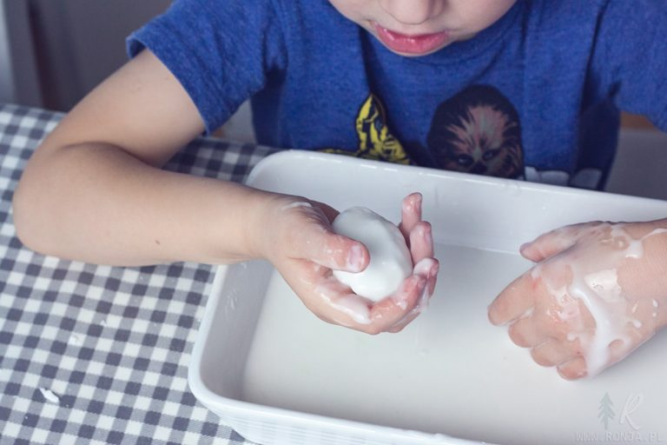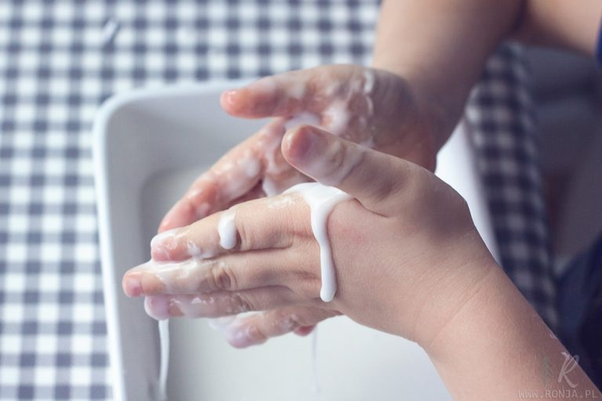
Ciecz można przechowywać w szczelnie zamkniętym pojemniku, jeśli z czasem za bardzo zgęstnieje wystarczy dolać wody. UWAGA!!! zabawa cieczą brudzi ale i bardzo wciąga, nie tylko dzieci.

